苏州木渎镇国瑞苏州项目集合资金信托计划
2018年12月监管报告

项目名称：中国民生信托-至信478号国瑞苏州项目集合资金信托计划
委托方：中国民生信托有限公司
受托方：北京康正宏基房地产评估有限公司
监管人员：温亚斌、高小萌
日期：二零一八年一月九日
目录
1.项目基本情况 3

2.重要事件披露 3

3.项目现场情况 4

4.印鉴、证照使用情况 10

5.项目合同签订情况 16

6.购房合同签订情况 17

7.项目公司资金使用情况 19

8. 资金使用额度用款明细 23

9. 民生信托专项监管账户资金变动情况 28

10.印鉴使用外出情况 29

附件：十二月份内部调拨、付款记录特种转账传票与客户资金支付指令用印情况 30

为了方便阅读之目的，本报告中将部分名称简写为：
·项目公司：苏州国瑞地产有限公司
·民生信托：中国民生信托有限公司
·康正：北京康正宏基房地产评估有限公司

1.项目基本情况
项目公司建设的国瑞熙墅项目位于苏州市吴中区木渎镇金枫路西侧，竹园路北侧，紧邻高新区，作为新城西板块的核心， 是政府重点发展的区域之一，项目总用地面积74195.9平方米，为居住用地，总建筑面积245000平方米，其中计容建筑面积 163230.40 平方米，不计容面积81769.6平方米，总投资500000万元（含土地）。项目拟建设为联体别墅及复式高层住宅。为苏州城西的标杆高档花园小区。项目东侧紧邻中环西线，南面紧靠地铁1号线，出行便利，可快速到达姑苏、吴中、园区等苏州各个行政区域。周围商业配套设施齐全，华润万家超市、盒马鲜生、悠方购物中心等近在眉睫。周边人文和生态景观资源也十分丰富，狮子山、何山公园、天平山风景区、木渎古镇、灵岩山景区等都一步之遥。

重要事件披露（截至2018年12月30日）
- 民生信托于12.4给项目公司放款51550000元用于工程款，其中240000000元用于特种传票及支付指令的贷款工程款额度已用完；12.27北京国瑞调拨苏州国瑞100000000元用于工程款；
（2）12月份项目公司熙墅一期项目竣工手续已经完成；二期高层项目仍在施工中；
（3）12月份项目公司与深圳新房网络科技有限公司办理共管印鉴卡。
以上事宜提请民生信托予以关注。
- 项目现场情况
2018年12月份，一期共22幢联排别墅已办完竣工手续，现加紧进行道路景观及绿化施工；8#、27#结构已封顶，36号楼主体施工至28层，37号楼主体施工至22层，38号楼主体施工至19层，39号楼主体施工至16层，40号楼主体施工至19层.现高层已进入二期施工阶段，一期别墅已完工。

施工现场：
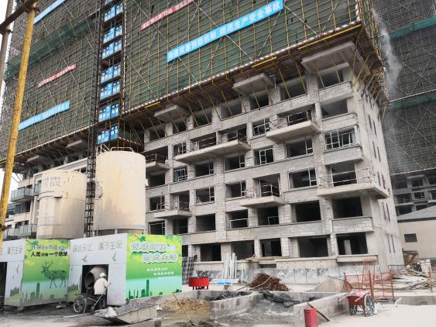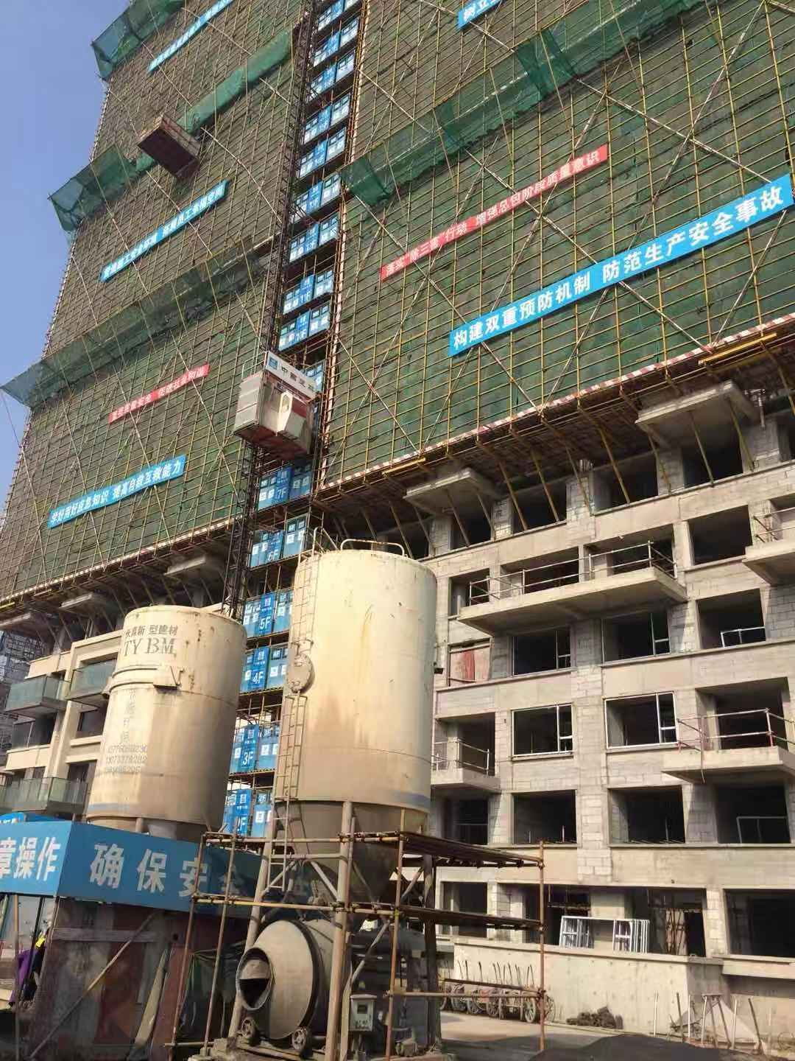
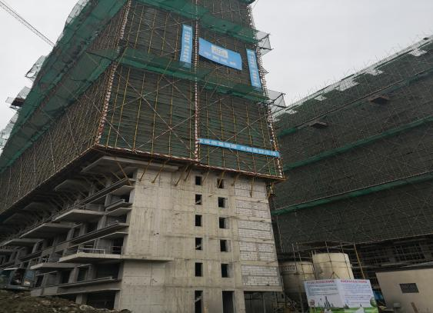

图1. 高层8号楼施工现场 图2. 高层27号楼施工现场

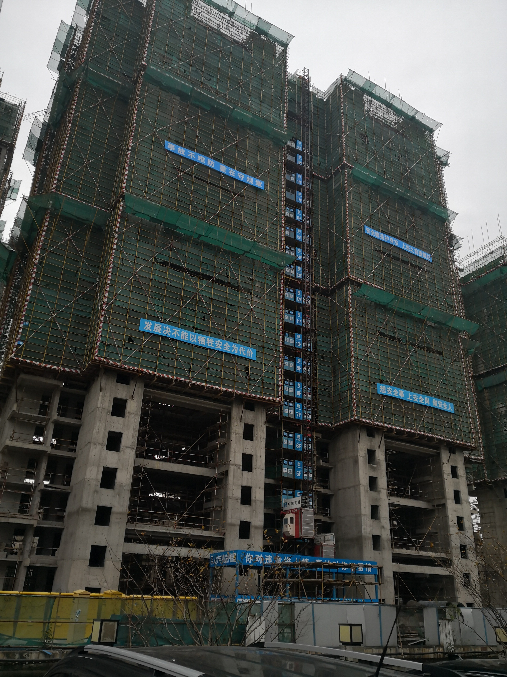
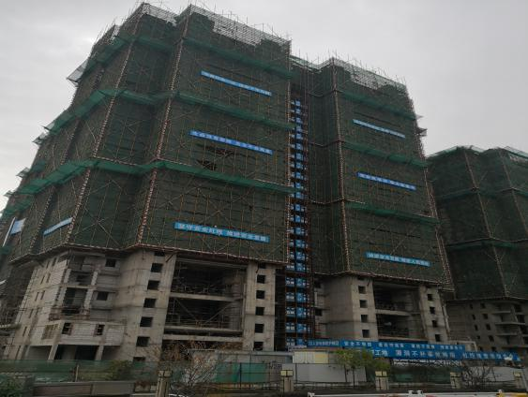

图

图3. 高层36号楼施工现场 图4. 高层37号楼施工现

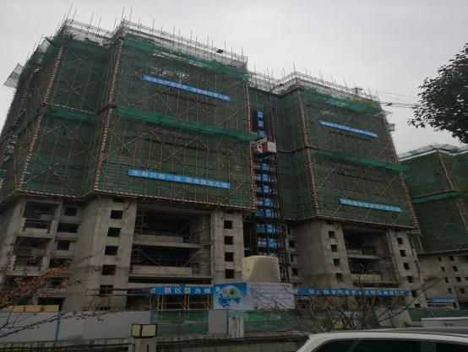

图5. 高层38号楼施工现场 图6. 高层39号楼施工现场

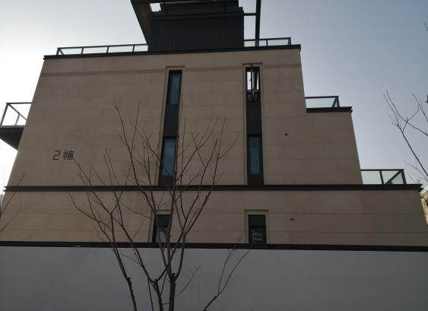
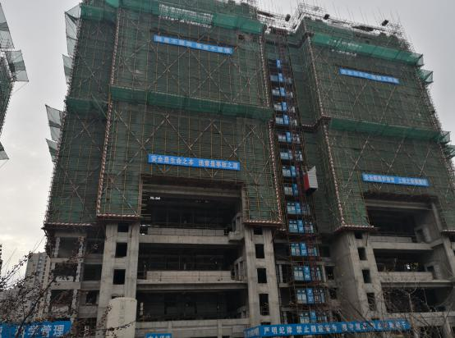

图7. 高层40号楼施工现场 图8 别墅2幢一期完工

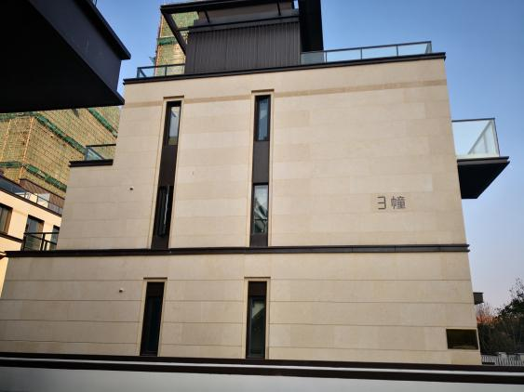
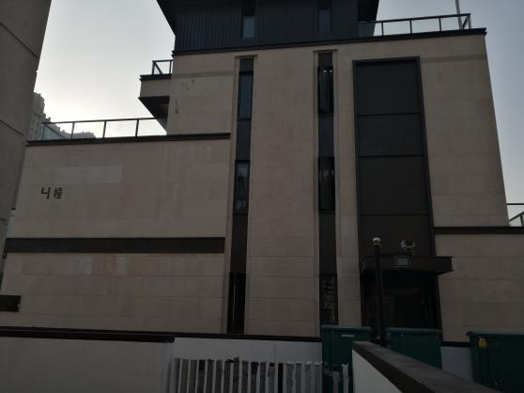

图9 别墅3幢一期完工 图10. 别墅4幢一期完工

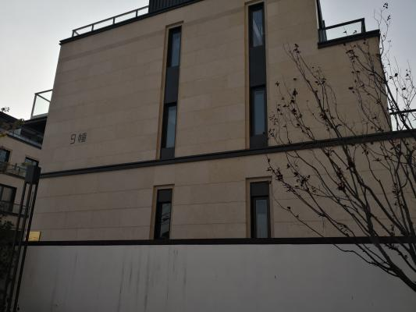
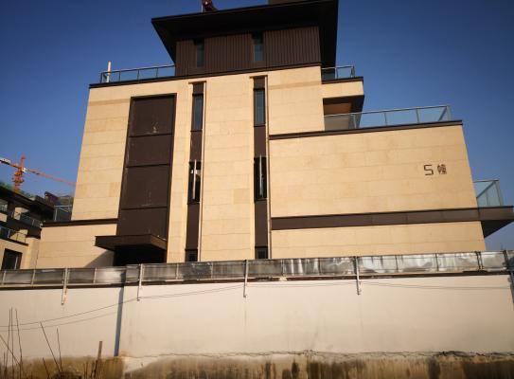

图11. 别墅5幢一期完工 图12. 别墅9幢一期完工

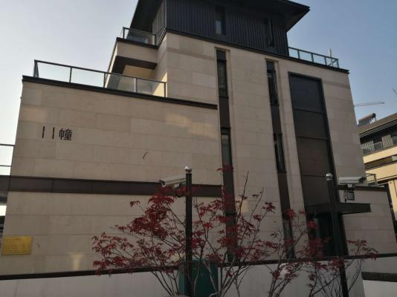
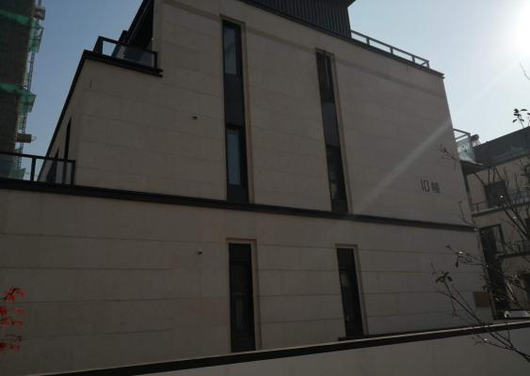

图13. 别墅10幢一期完工 图14. 别墅11幢一期完工

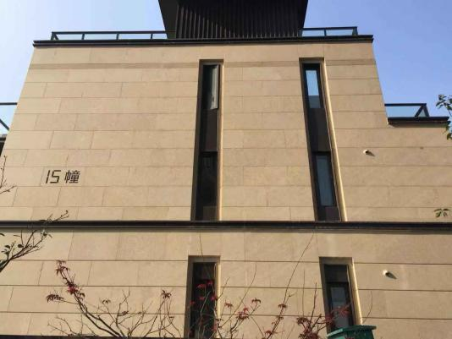
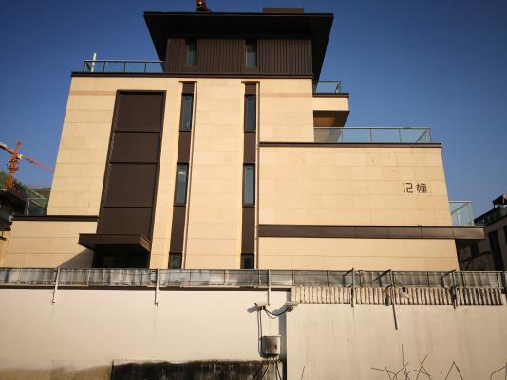

图15. 别墅12幢一期完工 图16. 别墅15幢一期完工

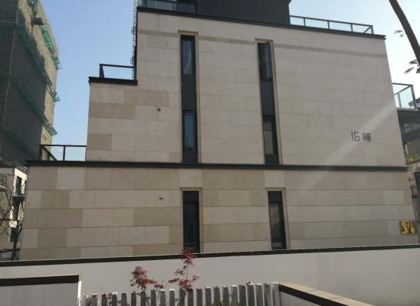
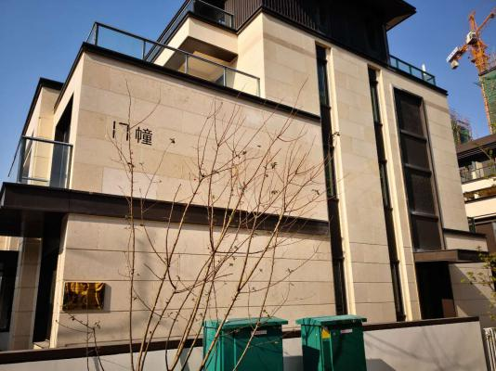

图17.别墅16幢一期完工 图18. 别墅17幢一期完工

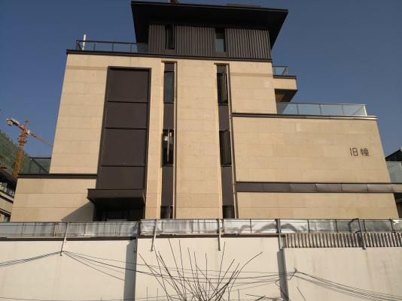
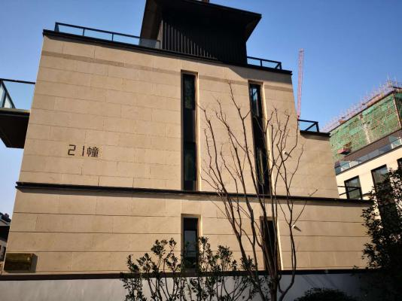

图19. 别墅18幢一期完工 图20. 别墅21幢一期完工

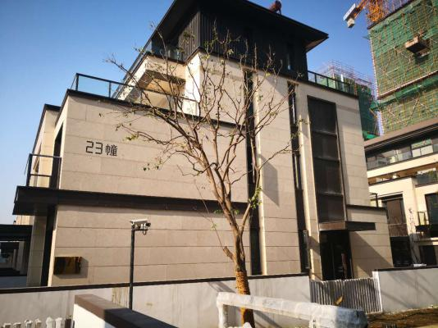
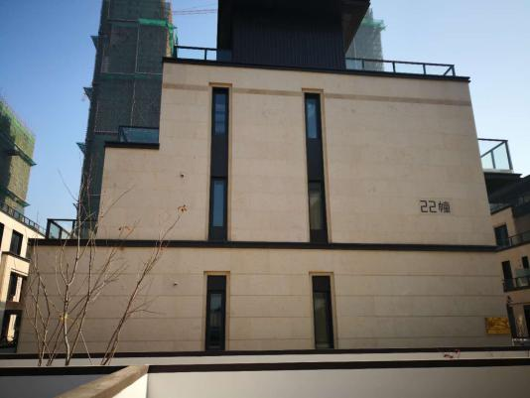

图21. 别墅22幢一期完工 图22. 别墅23幢一期完工

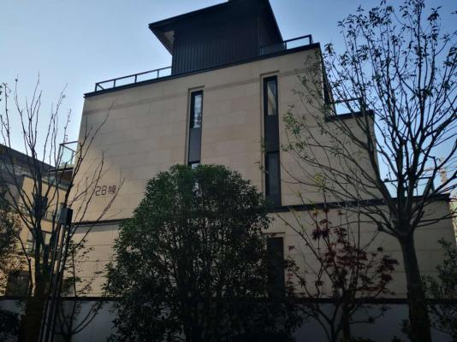
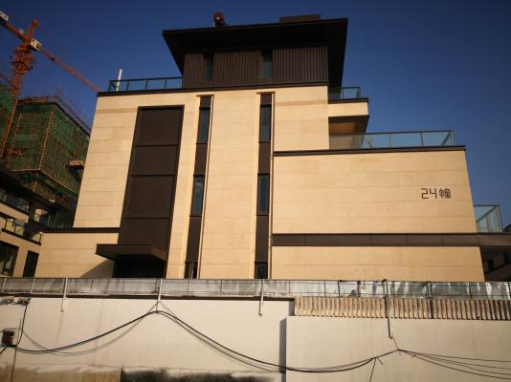

图23. 别墅24幢一期完工 图24. 别墅28幢一期完工

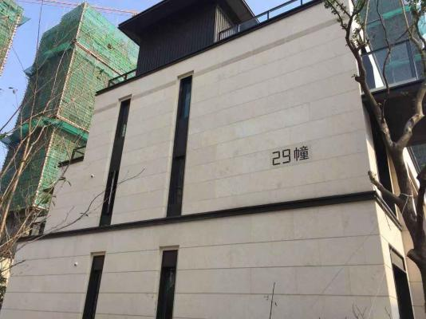
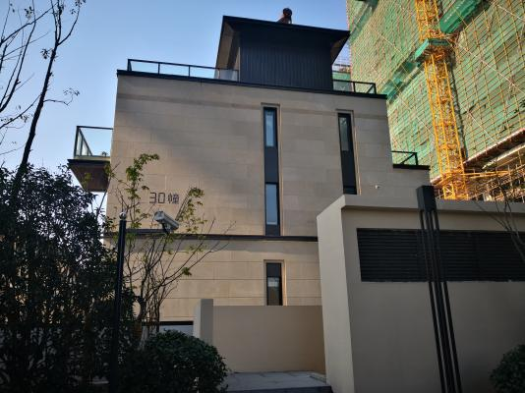

图25. 别墅29幢一期完工 图26. 别墅30幢一期完工

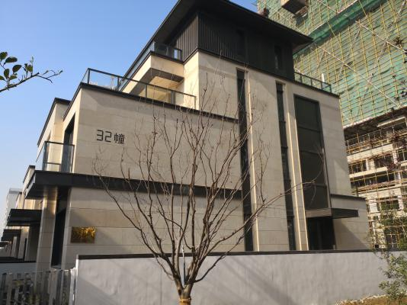
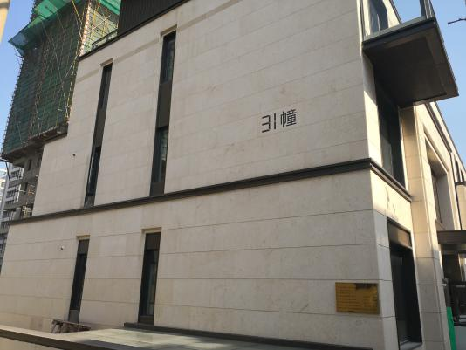

图27. 别墅31幢一期完工 图28. 别墅32幢一期完工

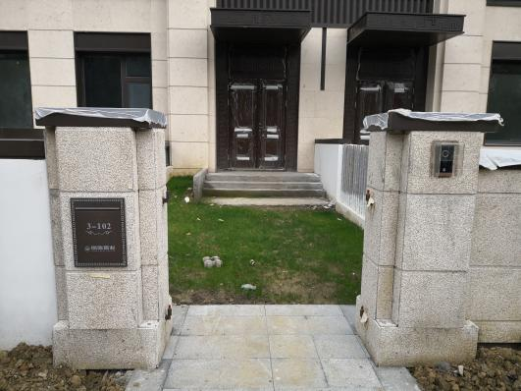
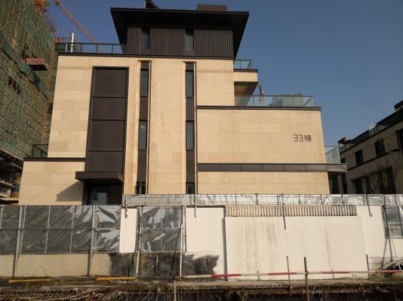

图29. 别墅33幢一期完工 图30. 别墅门牌与门铃安装完毕

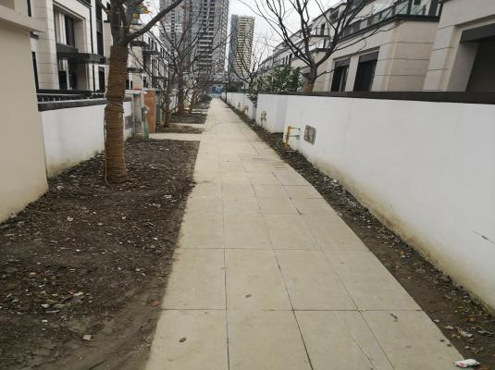
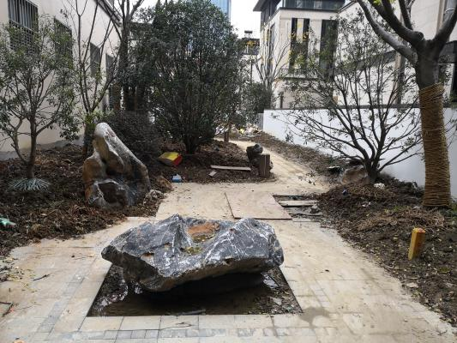

图31. 道路景观施工 图32.别墅间横向路面整理

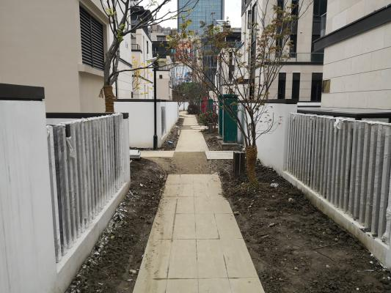
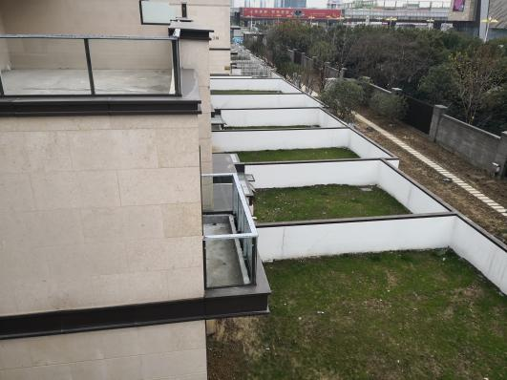

图33.别墅庭院 图34. 别墅间竖向路面整理

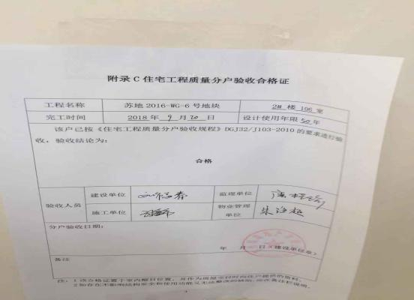
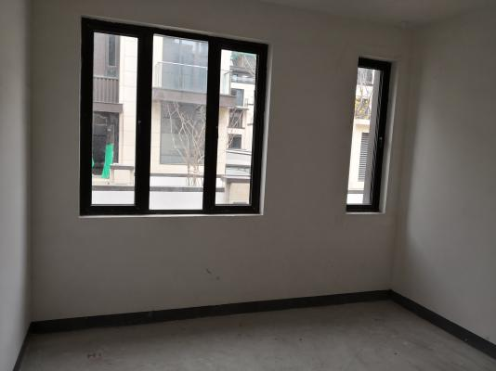

图35. 别墅室内 图36.别墅一期验收合格证

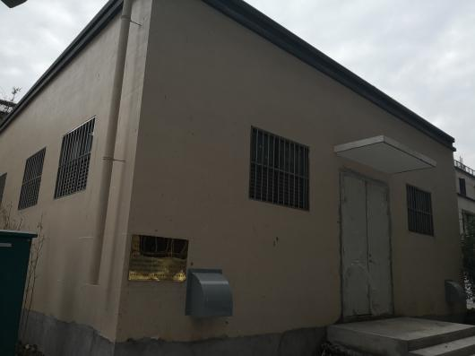
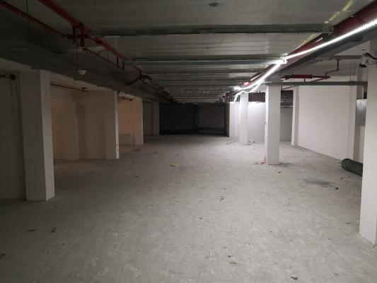

图37.配电房 图38. 地下车库完工现场

- 印鉴、证照使用情况
对于印鉴的使用，项目公司工作人员严格按照监管计划及后续用章/印流程约定，履行印鉴使用流程，并通过相关负责人审批，给予盖章。12月份各印鉴具体使用情况详见下表：
日期 | 印鉴名称及个数 | 事由 | 材料 | 经办人 | 最终审批人
2018.12.3 | 公章（8）加盖骑缝章 | 一期别墅5#、15#、30#脚手架工程 | 定标审批表c类（一式四份） | 韩晓龙 | 年有增
2018.12.3 | 合同章（8）法人章（4）加盖骑缝张 | 苏地2016-WG-6号地块二期工程改造分包工程 | 二期工程改造分包工程文件（一式四份） | 王微微 | 年有增
2018.12.5 | 合同章（4）加盖骑缝章 | 复印机租赁 | 复印机租赁合同（一式二份） | 郭沁 | 年有增
2018.12.5 | 公章（6）加盖骑缝章法人章（4） | 劳动合同、员工薪酬保密协议、保密合同签订 | 劳务派遣协议 | 郭沁 | 年有增
2018.12.5 | 公章（4） | 环卫验收 | 吴中区商品房项目（环卫设施）竣工验收单（一式二份） | 王斐 | 年有增
2018.12.5 | 公章（1） | 网签延期手续 | 资质证书 | 王斐 | 年有增
2018.12.5 | 合同章（12）加盖骑缝章 | 一期别墅L3联排檐口铝板封边及雨棚工程 | 期别墅L3联排檐口铝板封边及雨棚工程（一式四份） | 韩晓龙 | 年有增
2018.12.7 | 公章（15）加盖骑缝章法人章（10） | 低压供用电合同盖章 | 低压供用电合同 | 朱伟伟 | 年有增
2018.12.7 | 公章（36）加盖骑缝章 | 购房人信息采集及客户资料 | 购房人信息采集表 | 金丹 | 年有增
2018.12.7 | 合同章（66）加盖骑缝章法人章（8） | 商品房买卖合同 | 商品房买卖合同（一式四份）服务协议（一式三份） | 金丹 | 年有增
2018.12.7 | 合同章（8）加盖骑缝章 | 一期别墅垃圾分类亭施工 | 一期别墅垃圾分类亭施工 | 韩晓龙 | 年有增
2018.12.10 | 公章（1） | 吴中区工商业联合会、吴中区总商会、企业会员登记表 | 企业会员登记表 | 刘玲 | 年有增
2018.12.10 | 公章（5） | 处理违法施工 | 授权委托书、年有增、刘福春总身份证复印件、营业执照、资质书复印件 | 张雅芳 | 年有增
2018.12.10 | 合同章（8） | 物料定制采购工程合同 | 苏地2016-WG-6号地块项目物料定制采购工程合同（一式四份） | 韩晓龙 | 年有增
2018.12.10 | 合同章（12）加盖骑缝章） | 物料采购制作工程合同（名片、云墅户型图） | 物料采购制作工程合同（名片、云墅户型图）（一式四份） | 韩晓龙 | 年有增
2018.12.10 | 合同章（8） | 物料采购制作工程合同（国瑞楼书户型图） | 物料采购制作工程合同（国瑞楼书户型图）（一式四份） | 韩晓龙 | 年有增
2018.12.10 | 合同章（245）加盖骑缝章法人章（7） | 商品房买卖合同（预计12月用章） | 商品房买卖合同（一式四份）服务协议（一式三份） | 金丹 | 年有增
2018.12.11 | 合同章（35）加盖骑缝章法人章（1） | 商品房买卖合同（预计12月用章） | 商品房买卖合同（一式四份）服务协议（一式三份） | 金丹 | 年有增
2018.12.11 | 公章（2）加盖骑缝章 | 统计局年度例行检查资料盖章提交 | 2018年新增联网直报企业统计规范化建设验收表 | 邵世侠 | 年有增
2018.12.11 | 公章（4） | 二期高层8#27#楼门窗分包合同备案承诺书 | 关于门窗分包合同备案承诺书 | 韩晓龙 | 年有增
2018.12.11 | 公章（8） | 苏州区域c类定标审批流程-0027 | 定标流程审批、中标通知书（一式四份） | 王微微 | 年有增
2018.12.12 | 公章（24） | 用于贷款放款使用 | 民生信托借款借据（12份） | 吴建平 | 年有增
2018.12.12 | 公章（8） | 咨询服务确认函 | 咨询服务确认协议（一式四份） | 吴建平 | 年有增
2018.12.12 | 合同章（12）加盖骑缝章 | 二期园林小市政分包工程 | 二期园林小市政分包工程合同 | 韩晓龙 | 年有增
2018.12.12 | 公章（5） | 增值税开票申请 | 增值税开票申请流程单、增值税发票开票申请 | 邵世侠 | 郝丽娜
2018.12.12 | 公章（13） | 购房人信息采集表及客户资料 | 购房人信息采集及客户资料 | 金丹 | 郝丽娜
2018.12.12 | 公章（17） | 购房人信息采集及客户资料（预计12月用章）购房资格审核用 | 购房人信息采集及客户资料 | 金丹 | 年有增
2018.12.12 | 合同章（35）加盖骑缝章法人章（1） | 商品房买卖合同（预计12月用章） | 商品房买卖合同（一式四份）服务协议（一式三份） | 金丹 | 年有增
2018.12.12 | 公章（16）法人章（16） | 个人借款合同盖章申请（预计12月用章）银行合同盖担保章，放款明细 | 个人借款合同（一式四份） | 金丹 | 年有增
2018.12.12 | 合同章（12） | 地块三期北四栋别墅土方开挖及外运工程-0090 | 分包合同（一式四份） | 韩晓龙 | 年有增
2018.12.12 | 公章（2） | 三期土方外运手续办理 | 吴中区建筑垃圾（工程渣土）处置审批表 | 韩晓龙 | 年有增
2018.12.13 | 公章（22） | 市政验收 | 营业执照、规划许可证复印件、商品房项目竣工验收单、一期别墅平面图及立面图、户型图、公安编号 | 王斐 | 年有增
2018.12.13 | 公章（8）法人章（4） | 个人借款合同盖章申请（预计12月用章）银行合同盖担保章，放款明细 | 个人借款合同（一式四份） | 金丹 | 年有增
2018.12.13 | 公章（10） | 购房人信息采集及客户资料（预计12月用章）购房资格审核用 | 购房人信息采集及客户资料 | 金丹 | 年有增
2018.12.14 | 公章（8）加盖骑缝章 | 地块项目8、9月份户外打牌广告画面更换工程审批 | 地块项目8、9月份户外打牌广告画面更换工程合同（一式四份） | 韩晓龙 | 年有增
2018.12.14 | 公章（8）加盖骑缝章 | 地块项目十二月份暖场系列活动合同审批 | 地块项目十二月份暖场系列活动合同（一式四份） | 韩晓龙 | 年有增
2018.12.14 | 公章（8）加盖骑缝章 | 地块项目安居客产品营销服务审批 | 地块项目安居客产品营销服务（一式四份） | 韩晓龙 | 年有增
2018.12.14 | 合同章（70）加盖骑缝章法人章（8） | 购房人信息采集及客户资料（预计12月用章）购房资格审核用 | 购房人信息采集及客户资料（一式四份） | 金丹 | 年有增
2018.12.14 | 公章（1） | 电商公司进场确认 | 进场通知 | 王福慧 | 年有增
2018.12.17 | 公章（13） | 购房人信息采集及客户资料（预计12月用章）购房资格审核用 | 购房人信息采集及客户资料 | 金丹 | 年有增
2018.12.17 | 合同章（140）加盖骑缝章法人章（16） | 商品房买卖合同（预计12月用章） | 商品房买卖合同（一式四份）服务协议（一式三份） | 金丹 | 年有增
2018.12.17 | 公章（13） | 购房人信息采集表及客户资料 | 购房人信息采集及客户资料 | 金丹 | 郝丽娜
2018.12.17 | 公章（6） | 公积金备案 | 备案申请表（2份）、企业资质证书（2份）、预售许可证（2份） | 金丹 | 年有增
2018.12.17 | 公章（9） | 购房人信息采集、客户资料注销重签 | 购房人信息采集、客户资料 | 金丹 | 年有增
2018.12.17 | 合同章（28）加盖骑缝章法人章（3） | 商品房买卖合同用章（预计12月用章） | 商品房买卖合同（一式三份）服务协议（一式三份） | 金丹 | 年有增
2018.12.17 | 公章（6） | 合同撤销协议、合同撤销申请书（客户注销重签） | 撤销协议、撤销申请书（三份） | 金丹 | 年有增
2018.12.17 | 公章（1） | 授权吴春华至法院处理2-102钱杏森起诉相关工作 | 授权委托书 | 王福慧 | 年有增
2018.12.17 | 合同章（35）加盖骑缝章法人章（1） | 购房人信息采集及客户资料（预计12月用章）购房资格审核用 | 购房人信息采集及客户资料 | 金丹 | 年有增
2018.12.17 | 公章（5） | 商品房买卖合同（预计12月用章） | 商品房买卖合同 | 金丹 | 年有增
2018.12.18 | 公章（3） | 介绍信、开票资料、营业执照副本复印件 | 电信网络费通讯费开具增值税专用发票登记资料盖章 | 郭沁 | 年有增
2018.12.18 | 公章（2） | 景观设计远离施工图集签收单 | 图纸签收单（一式两份） | 康选峰 | 年有增
2018.12.18 | 公章（4） | 苏州项目二期景观设计确认书及请款单盖章 | 二期景观请款单、二期景观设计确认书（一式三份） | 康选峰 | 年有增
2018.12.18 | 公章（4） | 最新期财务报表、民生四季度检查 | 2018年11月财务报表 | 邵世侠 | 年有增
2018.12.19 | 公章（6） | 市容市政验收 | 承诺书 | 王斐 | 年有增
2018.12.19 | 公章（13） | 购房人信息采集及客户资料（预计12月用章）购房资格审核用 | 购房人信息采集及客户资料 | 金丹 | 年有增
2018.12.19 | 合同章（35）加盖骑缝章法人章（1） | 商品房买卖合同（预计12月用章） | 商品房买卖合同 | 金丹 | 年有增
2018.12.19 | 合同章（28）加盖骑缝章法人章（3） | 商品房买卖合同用章（预计12月用章） | 商品房买卖合同用章 | 金丹 | 年有增
2018.12.20 | 公章（4）法人章（4） | 个人借款合同盖章申请（预计12月用章）银行合同盖担保章，放款明细 | 个人借款合同（一式四份） | 金丹 | 年有增
2018.12.20 | 公章（35）加盖骑缝章法人章（4） | 商品房买卖合同（预计12月用章） | 商品房买卖合同 | 金丹 | 年有增
2018.12.20 | 合同章（28）加盖骑缝章法人章（3） | 商品房买卖合同用章（预计12月用章） | 商品房买卖合同用章（一式三份） | 金丹 | 年有增
2018.12.20 | 公章（8） | 36-2306金晓萍、许峰客户2018年12月17日认购，  目前首付已清，符合购房资格，材料可送审 | 购房人信息采集、客户资料 | 金丹 | 年有增
2018.12.20 | 公章（16）法人章（8） | 个人借款合同盖章申请（预计12月用章）：银行合同盖担保章，用于放款 | 个人借款合同（一式四份） | 金丹 | 年有增
2018.12.20 | 公章（94） | 截止至12.18付款数据交房明细 | 交房明细审批 | 金丹 | 年有增
2018.12.20 | 公章（1） | 规划许可变更 | 规划变更情况说明 | 王斐 | 年有增
2018.12.21 | 合同章（35）加盖骑缝章法人章（1） | 商品房买卖合同（预计12月用章） | 商品房买卖合同 | 金丹 | 年有增
2018.12.21 | 合同章（35）加盖骑缝章法人章（1） | 商品房买卖合同用章（预计12月用章） | 商品房买卖合同用章 | 金丹 | 年有增
2018.12.21 | 合同章（8） | 苏地2016-wg-6号地块总平图制作安装合同 | 总平图制作安装合同 | 韩晓龙 | 年有增
2018.12.21 | 公章（2） | 初级职称申请 | 初定专业技术资格呈报表 | 韩晓龙 | 年有增
2018.12.24 | 公章（6） | 货币资本解压 | 货币资本金解压申请、情况说明（关于交房情况） | 王斐 | 年有增
2018.12.24 | 公章（1） | 延期说明 | 延期说明至公积金中心，同意买受人延期办理贷款 | 金丹 | 年有增
2018.12.24 | 合同章（70）加盖骑缝章法人章（8） | 商品房买卖合同（预计12月用章） | 商品房买卖合同 | 金丹 | 年有增
2018.12.24 | 公章（27） | 购房人信息采集及客户资料（预计12月用章）购房资格审核用 | 购房人信息采集及客户资料 | 金丹 | 年有增
2018.12.24 | 合同章（8） | 一期别墅5#、15#、30#楼脚手架工程合同 | 一期别墅5#、15#、30#楼脚手架工程合同（一式四份） | 金丹 | 年有增
2018.12.24 | 合同章（8） | 苏地2016-wg-6号地块项目11月暖场系列活动 | 苏地2016-wg-6号地块项目11月暖场系列活动（一式四份） | 金丹 | 年有增
2018.12.25 | 公章（2） | 关于交付备案使用，承诺书 | 承诺书（开发办）、承诺书（绿化） | 王斐 | 年有增
2018.12.25 | 公章（1） | 交付备案车位及绿化种植的承诺书 | 申请（住建局提供网签汇总表） | 王斐 | 年有增
2018.12.26 | 公章（8） | 购房人信息采集及客户资料（预计12月用章）购房资格审核用 | 购房人信息采集及客户资料 | 金丹 | 年有增
2018.12.26 | 公章（4）法人章（4） | 个人借款合同盖章申请（预计12月用章）银行合同盖担保章，放款明细 | 个人借款合同（一式四份） | 金丹 | 年有增
2018.12.26 | 公章（3）法人章（3） | 个人借款合同盖章申请（预计12月用章）：银行合同盖担保章，用于放款 | 个人借款合同 | 金丹 | 年有增
2018.12.5 | 合同章（35）加盖骑缝章法人章（1） | 商品房买卖合同（预计12月用章） | 商品房买卖合同（一式四份）服务协议（一式三份） | 金丹 | 年有增
2018.12.27 | 公章（8） | 地块项目元旦暖场系列活动 | 元旦暖场活动定标审批表 | 韩晓龙 | 年有增
2018.12.28 | 公章（8） | 一期别墅垃圾分类亭施工 | 一期别墅垃圾分类亭施工 | 韩晓龙 | 年有增
2018.12.28 | 合同章（4）加盖骑缝章 | 签订年会活动晚安酒店 | 酒店合同 | 郭沁 | 年有增
2018.12.28 | 合同章（4）加盖骑缝章 | 签订年会活动服务合同 | 地产年会策划服务合同 | 郭沁 | 年有增
2018.12.28 | 公章（3） | 购房人信息采集及客户资料（预计12月用章）购房资格审核用 | 购房人信息采集及客户资料（一式三份） | 金丹 | 年有增
2018.12.28 | 公章（8）法人章（4）加盖骑缝章 | 个人借款合同盖章申请（预计12月用章）银行合同盖担保章，放款明细 | 个人借款合同（一式四份） | 金丹 | 年有增
2018.12.28 | 合同章（35）加盖骑缝章法人章（1） | 商品房买卖合同（预计12月用章） | 商品房买卖合同（一式四份）服务协议（一式三份） | 金丹 | 年有增
2018.12.28 | 公章（4）法人章（4） | 个人借款合同盖章申请（预计12月用章）：银行合同盖担保章，用于放款 | 个人借款合同（一式四份） | 金丹 | 年有增
2018.12.29 | 公章（4） 法人章（4） | 个人借款合同盖章申请（预计12月用章）银行合同盖担保章，放款明细 | 个人借款合同（一式四份） | 金丹 | 年有增
2018.12.29 | 合同章（70）加盖骑缝章法人章（8） | 商品房买卖合同（预计12月用章） | 商品房买卖合同（一式四份）服务协议（一式三份） | 金丹 | 年有增
2018.12.29 | 公章（12） 法人章（12） | 个人借款合同盖章申请（预计12月用章）：银行合同盖担保章，用于放款 | 个人借款合同（一式四份） | 金丹 | 年有增

5.项目合同签订情况
2018年12月，项目公司共签订工程、营销类合同9份。具体情况如下表：
2018年12月项目公司合同签订情况表
合同编号 | 对方单位 | 合同文件名称 | 合同内容 | 合同金额（元） | 签约日期
苏州项目-工程类-0088 | 苏州奥威德建筑装饰有限公司 | 期别墅L3联排檐口铝板封边及雨棚工程 | 一期别墅L3联排檐口铝板封边及雨棚工程合同 | 280350.99 | 2018.12.5
苏州项目-营销类-0212 | 苏州微益道贸易有限公司 | 苏地2016-WG-6号地块项目物料定制采购工程合同 | 物料定制采购工程合同 | 23075.00 | 2018.12.10
苏州项目-工程类-0217 | 苏州晨信歌华文化传媒有限公司 | 物料采购制作工程合同（名片、云墅户型图） | 物料采购制作工程（名片、云墅户型图） | 108050.00 | 2018.12.10
苏州项目-工程类-0218 | 新康柏文化传媒有限公司 | 物料采购制作工程合同（国瑞楼书户型图） | 物料采购制作工程合同（国瑞楼书户型图） | 291830.00 | 2018.12.10
苏州项目-工程类-0085 | 苏新园林建设工程（苏州）有限公司 | 二期园林小市政分包工程合同 | 二期园林小市政分包工程合同 | 3374858.00 | 2018.12.12
苏州项目-工程类-0094 | 苏州辉燕建设工程有限公司 | 地块三期北四栋别墅土方开挖及外运工程-0090 | 分包合同 | 981292.87 | 2018.12.12
苏州项目-工程类-0087 | 江苏乾城智慧城市科技有限公司 | 苏地2016-wg-6号地块总平图制作安装合同 | 总平图制作安装合同 | 6600.00 | 2018.12.21
苏州项目-工程类-0092 | 苏州中固建筑科技股份有限公司 | 一期别墅5#、15#、30#楼脚手架工程合同 | 一期别墅5#、15#、30#楼脚手架工程合同 | 88000.00 | 2018.12.21
苏州项目-营销类-0221 | 苏州艾穆特拉文化传媒有限公司 | 苏地2016-wg-6号地块项目11月暖场系列活动（一式四份） | 苏地2016-wg-6号地块项目11月暖场系列活动（一式四份） | 50000.00 | 2018.12.21

6.购房合同签订情况
12月份签订个人购房合同35份，具体情况如下表：
序号 | 签订 日期 | 房号 | 购房人 | 面积(㎡) | 合同编号 | 合同金额（元） | 首付款（元） | 按揭 金额（元） | 付款方式
1 | 2018-12-7 | 37-1902 | 杨思晓 | 118.22 | 苏房商吴中合同201812050199 | 3400000 | 1020000 | 2380000 | 银行按揭
2 | 2018-12-7 | 27-1303 | 高婷婷 | 117.24 | 苏房商吴中合同201812050272 | 3300000 | 1650000 | 1650000 | 银行按揭
3 | 2018-12-10 | 27-104 | 管彩平、王小岭、管娅丫 | 137.48 | 苏房商吴中合同201812060227 | 3800000 | 1900000 | 1900000 | 银行按揭
4 | 2018-12-10 | 2-106 | 王亚清 | 281.99 | 苏房商吴中合同201812060191 | 9045000 | 2715000 | 6330000 | 银行按揭
5 | 2018-12-10 | 3-101 | 王超 | 282.82 | 苏房商吴中合同201812060188 | 9005000 | 2705000 | 6300000 | 银行按揭
6 | 2018-12-10 | 8-2307 | 邵存华 | 117.76 | 苏房商吴中合同201812070284 | 3943145 | 1183145 | 2760000 | 银行按揭
7 | 2018-12-10 | 27-2508 | 梁奇、朱静 | 136.39 | 苏房商吴中合同201812060204 | 4298000 | 2638000 | 1660000 | 银行按揭
8 | 2018-12-10 | 27-906 | 徐中盦（an）、周谧 | 117.24 | 苏房商吴中合同201812080061 | 3500000 | 1750000 | 1750000 | 银行按揭
9 | 2018-12-10 | 37-2106 | 姜海燕、洪月 | 117.69 | 苏房商吴中合同201812070241 | 3280000 | 1640000 | 1640000 | 银行按揭
10 | 2018-12-11 | 36-1707 | 叶魁、张蓓 | 116.2 | 苏房商吴中合同201812050310 | 3300000 | 1650000 | 1650000 | 银行按揭
11 | 2018-12-12 | 27-103 | 程道群 | 116.75 | 苏房商吴中合同201812080067 | 3300000 | 1000000 | 2300000 | 银行按揭
12 | 2018-12-14 | 37-2702 | 张静 | 118.22 | 苏房商吴中合同201812050288 | 3380000 | 1020000 | 2360000 | 银行按揭
13 | 2018-12-14 | 27-1902 | 陈彦 | 117.76 | 苏房商吴中合同201812100331 | 3300000 | 1650000 | 1650000 | 银行按揭
14 | 2018-12-17 | 8-3103 | 蒋金伟、王群芬 | 117.24 | 苏房商吴中合同201812070221 | 3914112 | 1964112 | 1950000 | 银行按揭
15 | 2018-12-17 | 37-1506 | 韩夏 | 117.69 | 苏房商吴中合同201812080063 | 3380000 | 1380000 | 2000000 | 银行按揭
16 | 2018-12-17 | 32-102 | 吴国清 | 307.77 | 苏房商吴中合同201812110045 | 7605886 | 4865886 | 2740000 | 银行按揭
17 | 2018-12-17 | 8-705 | 徐玉芬 | 137.33 | 苏房商吴中合同201812070211 | 4610056 | 4610056 | 0 | 一次性分期
18 | 2018-12-17 | 37-2308 | 周天鹏、范未 | 136.92 | 苏房商吴中合同201812120276 | 3750000 | 2080000 | 1670000 | 银行按揭
19 | 2018-12-17 | 8-1305 | 蒋纪奎、李朝媚 | 137.33 | 苏房商吴中合同201812070201 | 4615270 | 1395270 | 3220000 | 银行按揭
20 | 2018-12-17 | 27-2505 | 韩丞 | 137.33 | 苏房商吴中合同201812080065 | 4220000 | 1270000 | 2950000 | 银行按揭
21 | 2018-12-19 | 27-2908 | 周炜、曹娟 | 136.39 | 苏房商吴中合同201812180190 | 4220000 | 4220000 | 0 | 一次性分期
22 | 2018-12-19 | 37-1507 | 俞群康、蒋永芳 | 118.22 | 苏房商吴中合同201812180180 | 3400000 | 1900000 | 1500000 | 银行按揭
23 | 2018-12-20 | 31-101 | 何强、刘英 | 270.85 | 苏房商吴中合同201812180213 | 8210000 | 8210000 | 0 | 一次性分期
24 | 2018-12-20 | 36-2907 | 左雨露 | 116.2 | 苏房商吴中合同201812180339 | 3200000 | 1280000 | 1920000 | 银行按揭
25 | 2018-12-21 | 8-908 | 马勤 | 136.39 | 苏房商吴中合同201812200162 | 4597372 | 2777372 | 1820000 | 银行按揭
26 | 2018-12-21 | 27-2101 | 金喜红 | 136.39 | 苏房商吴中合同201812110029 | 3800000 | 1140000 | 2660000 | 银行按揭
27 | 2018-12-24 | 8-1503 | 蒋舒婷、蒋文忠、郭玉凤 | 117.24 | 苏房商吴中合同201812200171 | 3918564 | 3118564 | 800000 | 银行按揭
28 | 2018-12-24 | 30-102 | 陈奕萱 | 259.99 | 苏房商吴中合同201812120289 | 7255000 | 2260000 | 4995000 | 银行按揭
29 | 2018-12-26 | 37-1307 | 戚伟岸 | 118.22 | 苏房商吴中合同201812260071 | 3380000 | 2704000 | 676000 | 银行按揭
30 | 2018-12-28 | 8-1502 | 季米蕾、姜漪 | 117.76 | 苏房商吴中合同201812270033 | 3934563 | 2084563 | 1850000 | 银行按揭
31 | 2018-12-28 | 8-905 | 曹文燕 | 137.33 | 苏房商吴中合同201812270175 | 4612427 | 4612427 | 0 | 一次性分期
32 | 2018-12-28 | 8-1303 | 朱灏锋 | 117.24 | 苏房商吴中合同201812110074 | 3918159 | 2048159 | 1870000 | 银行按揭
33 | 2018-12-28 | 8-2303 | 陶源 | 117.24 | 苏房商吴中合同201812280076 | 3920993 | 1180993 | 2740000 | 银行按揭
34 | 2018-12-29 | 37-707 | 严春健、王炜 | 118.22 | 苏房商吴中合同201812100319 | 3400000 | 2250000 | 1150000 | 银行按揭
35 | 2018-12-29 | 37-2902 | 薛丽蓉 | 118.22 | 苏房商吴中合同201812280267 | 3380000 | 1020000 | 2360000 | 银行按揭

7.项目公司资金使用情况
2018年12月项目公司共计获批支付74笔用款（不含工资、部门报销款和苏州国瑞调拨集团用款），总额96975258.48元，详情见下表：
2018年12月项目公司付款情况表

事由 | 收款单位 | 付款金额（元）
9月家宴费用 | 吴中区南环桥市场小孟蔬菜经营部 | 7190.90
门头制作 | 姑苏区飞帆图文工作室 | 8800.00
9月家宴费用 | 吴中区南环桥市场小孟蔬菜经营部 | 7190.90
二期工程改造分包请款 | 苏州新睿平装饰工程有限公司 | 53160000.00
苏州国瑞项目国产消防报警设备供应、知道安装、调试、维护维修工程 | 深圳市赋安安全系统有限公司 | 50002.83
11月机票预定费用 | 江苏华谊旅行社股份有限公司 | 8820.00
营销部10月采购办公用品 | 苏州飞鸿办公设备有限公司 | 778.00
10月办公用品费 | 苏州飞鸿办公设备有限公司 | 3062.50
铁皮柜 | 苏州飞鸿办公设备有限公司 | 2340.00
财务顾问费 | 上海钜仁资产管理有限公司 | 481200.00
咨询服务费 | 西藏新路驰迅网络科技有限公司 | 1684200.00
购物卡费 | 江苏瑞祥商务有限公司（客户备付金） | 6000.00
民生信托保障基金  费 | 中国民生信托有限公司 | 347000.00
民生信托贷款利息第一部分（16）批还款 | 中国民生信托有限公司 | 358701.33
苏地2016-WG-06地块项目头条苏州线上炒作工程合同第一笔付款 | 苏州本来互动营销策划有限公司 | 150000.00
苏州市吴中区木渎镇总商会会费 | 苏州市吴中区木渎镇总商会 | 5000.00
11月食堂费用 | 吴中区南环桥市场小孟蔬菜经营部 | 28938.90
家宴推广活动费 | 吴中区南环桥市场小孟蔬菜经营部 | 4766.90
民生信托财务顾问费 | 中国民生信托有限公司 | 10500000.00
垃圾分类亭施工 | 苏州市易道和广告有限公司 | 38000.00
广告部更换工程 | 苏州道森文化传播有限公司 | 2271.00
华润万家超市巡展工程 | 苏州正信广告有限公司 | 46000.00
南环高架三面翻广告帖更换工程合同 | 苏州正信广告有限公司 | 13770.00
地块项目名俊车行巡展 | 苏州正信广告有限公司 | 50000.00
地块项目小蜜蜂服务 | 苏州仁久企业管理服务有限公司 | 35400.00
大型少儿文艺会演暖场活动 | 苏州市智悍然文化传媒有限公司 | 32000.00
项目物料采购工程 | 苏州礼音贸易有限公司 | 35000.00
项目物料采购工程 | 苏州礼音贸易有限公司 | 15701.07
全彩电子屏工程 | 新康佰文化传媒有限公司 | 62696.00
8月营销暖场 | 苏州艾穆特拉文化传媒有限公司 | 45800.00
教师节专场活动 | 苏州世智昊然文化传媒有限公司 | 28000.00
南环桥高架沈广告牌工程 | 苏州市安泰交通安全设施工程有限公司 | 70000.00
音乐会暖场活动 | 苏州泛思摩尔文化传媒有限公司 | 29800.00
购物卡费 | 江苏瑞祥商务有限公司（客户备付金） | 35000.00
烟酒费 | 苏州正元名饮商贸有限公司 | 76240.00
民生信托贷款利息 | 中国民生信托有限公司 | 223283.82
民生信贷利息第二部分季度付息还款 | 中国民生信托有限公司 | 23840653.48
意向金申请退款 | 客户：姜海燕 | 10000.00
购物卡费 | 江苏瑞祥商务有限公司（客户备付金） | 10000.00
酒费 | 苏州泰子进出口贸易有限公司 | 5876.00
大闸蟹费 | 江苏阳澄半岛水产养殖有限公司 | 1300.00
加油费 | 中国石化销售有限公司江苏苏州石油分公司 | 12958.00
ETC费用1 | 江苏通行宝智慧交通科技有限公司 | 1000.00
ETC费用2 | 江苏通行宝智慧交通科技有限公司 | 2000.00
复印机租赁费 | 苏州飞鸿办公设备有限公司 | 4058.50
复印机租赁费 | 苏州飞鸿办公设备有限公司 | 5258.00
12.19日预计支付全专业图纸13套费用 | 启迪设计集团股份有限公司 | 47700.00
12.19日预计支付高层实施版添晒图纸费用 | 启迪设计集团股份有限公司 | 23719.00
12.19日预计支付一期别墅全专业图纸10套费用 | 启迪设计集团股份有限公司 | 10370.00
加油费 | 中国石化销售有限公司江苏苏州石油分公司 | 2000.00
加油费 | 中国石化销售有限公司江苏苏州石油分公司 | 5000.00
茶叶 | 吴中区城区茗乾阁茶叶支行 | 9000.00
购物卡 | 江苏瑞祥商务有限公司（客户备付金） | 22000.00
指导安装、调试、维护维修 | 北京方顿力科给水设备有限公司 | 112344.00
退房款 | 客户：齐晴晴、张玉莹、梁宁 | 150000.00
12月办公用品 | 苏州飞鸿办公设备有限公司 | 879.00
12月办公用品 | 苏州飞鸿办公设备有限公司 | 4233.60
营销12月办公用品 | 苏州飞鸿办公设备有限公司 | 2966.50
六门衣柜 | 苏州飞鸿办公设备有限公司 | 500.00
分体五节文件柜 | 苏州飞鸿办公设备有限公司 | 480.00
11月办公用品采购 | 苏州飞鸿办公设备有限公司 | 1485.60
咖啡机租赁费 | 苏州易享咖啡器具有限公司 | 1740.00
办公室物业费 | 苏州东创孵化管理有限公司 | 11319.00
苏州办公室电费 | 苏州东创孵化管理有限公司 | 4042.60
苏州办公室租赁费 | 苏州东创孵化管理有限公司 | 72765.00
汽车维修保养 | 苏州和奥汽车销售服务有限公司 | 8908.00
测绘费 | 苏州市测绘院有限责任公司 | 3681.00
调整公示费第一笔用款 | 苏州轩琪文化有限公司 | 1400.00
燃气费11-12月 | 苏州燃气集团有限责任公司 | 3040.00
车辆维护 | 苏州光沣汽车销售服务有限公司 | 833.00
车辆维护 | 苏州光沣汽车销售服务有限公司 | 1060.00
意向金申请退款 | 苏州德机自动化科技有限公司 | 20000.00
退房款 | 客户：盛小琳 | 1776946.00
退房款 | 客户：王玉环、曹剑 | 2771343.00
合计（元） |  | 96975258.48

2018年12月项目公司部门费用报销申请获批情况表
报销日期 | 报销部门 | 用途 | 报销金额（元） | 备注
2018.12.3 | 营销部 | 差旅费、低值易耗品、通讯费、交通费、维修费、工服清洗费、福利费等 | 11124.11 | 营销部11月报销
2018.12.7 | 财务部 | 福利、差旅、通讯、交通等费 | 9611.04 | 财务部11月报销
2018.12.7 | 成本部 | 福利、差旅、通讯、交通汽油费等 | 1280.00 | 成本部11月费用报销
2018.12.7 | 高管部 | 差旅、业务招待、通讯、交通费 | 27569.89 | 高管部11月报销
2018.12.7 | 高管部 | 出差集团汇报工作 | 5534.00 | 差旅费报销
2018.12.7 | 高管部 | 业务招待费、停车费、打的费 | 8802.00 | 费用报销
2018.12.7 | 工程管理部 | 福利、业务招待、通讯费 | 5749.00 | 工程管理部11月报销
2018.12.7 | 设计部 | 差旅、业务招待、通讯、交通费 | 2090.00 | 设计部11月报销
2018.12.7 | 综合管理部 | 福利、差旅、办公、通讯、交通、汽油等费 | 13771.7 | 综管部11月报销
2018.12.27 | 高管部 | 业务招待费 | 654.00 | 高管部申请报销
2018.12.27 | 高管部 | 福利、差旅、办公、通讯、交通、汽油等费 | 60282.12 | 高管部12月报销
2018.12.27 | 设计部 | 通讯费 | 400.00 | 设计部12月申请报销
2018.12.27 | 营销部 | 低值易耗品、通讯、交通、维修、工服清洗费等 | 12701.52 | 营销策划部12月报销
2018.12.27 | 工程部 | 福利、业务招待、通讯费、交通、汽油 | 8944.67 | 工程部12月报销
2018.12.27 | 综管部 | 福利、通讯、办公、交通、汽车维修保养 | 17121.08 | 综管部12月报销
2018.12.27 | 开发部 | 通讯费、打图费、交通费、通讯费（10月）、业务招待（11月）、业务招待（12月） | 5972.38 | 开发部申请报销
2018.12.29 | 高管部 | 招待费 | 6160.00 | 高管部申请报销
2018.12.29 | 财务部 | 福利费、差旅费、通讯费、交通费 | 9394.37 | 财务部12月报销
2018.12.29 | 成本部 | 福利费、差旅费、业务招待费、通讯费、交通费、汽油费 | 5867.00 | 成本部12月报销
合计（元） |  |  |  | 214655.88

8.资金使用额度用款明细
员工工资及办公费用额度明细表
付款日期 | 员工工资及办公费总额度（元） | 使用额度（元） | 员工工资办公费剩余额度（元） | 资金使用用途
2018.12.3 | 11132175.18 | 8800.00 | 11123375.18 | 门头制作
2018.12.3 | 11123375.18 | 11124.11 | 11112251.07 | 营销策划部11月报销
2018.12.3 | 11112251.07 | 7190.90 | 11105060.17 | 9月家宴费用
2018.12.7 | 11105060.17 | 8820.00 | 11096240.17 | 11月机票预定费
2018.12.7 | 11096240.17 | 778.00 | 11095462.17 | 10月采购办公用品
2018.12.7 | 11095462.17 | 3062.50 | 11092399.67 | 10月办公用品
2018.12.7 | 11092399.67 | 2340.00 | 11090059.67 | 铁皮柜
2018.12.7 | 11090059.67 | 9611.04 | 11080448.63 | 11月财务部报销
2018.12.7 | 11080448.63 | 1280.00 | 11079168.63 | 11月成本部报销
2018.12.7 | 11079168.63 | 27569.89 | 11051598.74 | 11月高管部报销
2018.12.7 | 11051598.74 | 14336.50 | 11037262.24 | 员工工资
2018.12.7 | 11037262.24 | 5749.00 | 11031513.24 | 11月工程管理部报销
2018.12.7 | 11031513.24 | 2090.00 | 11029423.24 | 11月设计部报销
2018.12.7 | 11029423.24 | 13711.70 | 11015711.54 | 11月综管部报销
2018.12.7 | 11015711.54 | 6000.00 | 11009711.54 | 购物卡
2018.12.11 | 11009711.54 | 390.04 | 11009321.50 | 电信
2018.12.11 | 11009321.50 | 1699.00 | 11007622.50 | 电信
2018.12.11 | 11007622.50 | 209826.57 | 10797795.93 | 发工资
2018.12.11 | 10797795.93 | 150000.00 | 10647795.93 | 6号地块项目头条苏州线上炒作工程合同第一笔付款
2018.12.11 | 10647795.93 | 132549.94 | 10515245.99 | 11月物业员工劳务派遣
2018.12.11 | 10515245.99 | 10962.33 | 10504283.66 | 10月员工劳务派遣
2018.12.11 | 10504283.66 | 5000.00 | 10499283.66 | 木渎镇总商会会费
2018.12.11 | 10499283.66 | 28938.90 | 10470344.76 | 11月食堂费用
2018.12.11 | 10470344.76 | 4766.90 | 10465577.86 | 11月家宴
2018.12.13 | 10465577.86 | 2271.00 | 10463306.86 | 广告部更换工程合同
2018.12.13 | 10463306.86 | 46000.00 | 10417306.86 | 超市巡展工程合同
2018.12.13 | 10417306.86 | 13770.00 | 10403536.86 | 南环高架三面翻广告帖更换工程合同
2018.12.13 | 10403536.86 | 50000.00 | 10353536.86 | 地块项目名俊车行巡展合同
2018.12.13 | 10353536.86 | 35400.00 | 10318136.86 | 小蜜蜂服务协议
2018.12.13 | 10318136.86 | 32000.00 | 10286136.86 | 少儿文艺会演暖场活动
2018.12.13 | 10286136.86 | 35000.00 | 10251136.86 | 项目物料采购工程合同（u盘电影等等）
2018.12.13 | 10251136.86 | 15701.07 | 10235435.79 | 物料采购工程合同茶具等
2018.12.13 | 10235435.79 | 70000.00 | 10165435.79 | 广告牌及工程合同
2018.12.13 | 10165435.79 | 62696.00 | 10102739.79 | 全彩电子屏工程
2018.12.13 | 10102739.79 | 45800.00 | 10056939.79 | 8月营销暖场
2018.12.13 | 10056939.79 | 29800.00 | 10027139.79 | 音乐会暖场活动合同
2018.12.13 | 10027139.79 | 28000.00 | 9999139.79 | 教师节专场活动
2018.12.13 | 9999139.79 | 141576.77 | 9857563.02 | 社保扣款
2018.12.14 | 9857563.02 | 76240.00 | 9781323.02 | 烟酒
2018.12.14 | 9781323.02 | 35000.00 | 9746323.02 | 瑞祥购物卡
2018.12.15 | 9746323.02 | 3902.30 | 9742420.72 | 联通
2018.12.15 | 9742420.72 | 796.00 | 9741624.72 | 联通
2018.12.17 | 9741624.72 | 9388.31 | 9732236.41 | 实时扣税
2018.12.19 | 9732236.41 | 10000.00 | 9722236.41 | 购物卡费
2018.12.19 | 9722236.41 | 5876.00 | 9716360.41 | 酒费
2018.12.19 | 9716360.41 | 1300.00 | 9715060.41 | 大闸蟹
2018.12.19 | 9715060.41 | 12958.00 | 9702102.41 | 加油费
2018.12.19 | 9702102.41 | 1000.00 | 9701102.41 | ETC费用
2018.12.19 | 9701102.41 | 2000.00 | 9699102.41 | ETC费用
2018.12.19 | 9699102.41 | 4058.50 | 9695043.91 | 复印机租赁费
2018.12.19 | 9695043.91 | 5258.00 | 9689785.91 | 复印机租赁费
2018.12.25 | 9689785.91 | 81768.00 | 9608017.91 | 公积金扣款
2018.12.25 | 9608017.91 | 47700.00 | 9560317.91 | 12.19日预计支付全专业图纸13套费用
2018.12.25 | 9560317.91 | 23719.00 | 9536598.91 | 12.19日预计支付高层实施版添晒图纸费用
2018.12.25 | 9536598.91 | 10370.00 | 9526228.91 | 12.19日预计支付一期别墅全专业图纸10套费用
2018.12.25 | 9526228.91 | 2000.00 | 9524228.91 | 加油费
2018.12.25 | 9524228.91 | 5000.00 | 9519228.91 | 加油费
2018.12.25 | 9519228.91 | 9000.00 | 9510228.91 | 茶叶
2018.12.25 | 9510228.91 | 22000.00 | 9488228.91 | 购物卡
2018.12.27 | 9488228.91 | 879.00 | 9487349.91 | 12月办公用品
2018.12.27 | 9487349.91 | 4233.60 | 9483116.31 | 12月办公用品费
2018.12.27 | 9483116.31 | 2966.50 | 9480149.81 | 营销12月办公用品
2018.12.27 | 9480149.81 | 1740.00 | 9478409.81 | 咖啡机租赁费
2018.12.27 | 9478409.81 | 11319.00 | 9467090.81 | 办公室物业费
2018.12.27 | 9467090.81 | 500.00 | 9466590.81 | 六门衣柜
2018.12.27 | 9466590.81 | 480.00 | 9466110.81 | 分体五节文件柜
2018.12.27 | 9466110.81 | 4042.60 | 9462068.21 | 苏州办公司电费
2018.12.27 | 9462068.21 | 1485.60 | 9460582.61 | 11月办公用品采购
2018.12.27 | 9460582.61 | 72765.00 | 9387817.61 | 苏州办公室租赁费
2018.12.27 | 9387817.61 | 654.00 | 9387163.61 | 业务招待费
2018.12.27 | 9387163.61 | 60282.12 | 9326881.49 | 高管部12月报销
2018.12.27 | 9326881.49 | 5972.38 | 9320909.11 | 开发部
2018.12.27 | 9320909.11 | 400.00 | 9320509.11 | 设计部12月报销
2018.12.27 | 9320509.11 | 12701.52 | 9307807.59 | 营销策划部12月报销
2018.12.27 | 9307807.59 | 8944.67 | 9298862.92 | 工程部12月报销
2018.12.27 | 9298862.92 | 17121.08 | 9281741.84 | 综管部12月报销
2018.12.27 | 9281741.84 | 8908.00 | 9272833.84 | 汽车维修保养
2018.12.29 | 9272833.84 | 3040.00 | 9269793.84 | 燃气费11-12月
2018.12.29 | 9269793.84 | 1060.00 | 9268733.84 | 车辆维护
2018.12.29 | 9268733.84 | 833.00 | 9267900.84 | 车辆维护
2018.12.29 | 9267900.84 | 6160.00 | 9261740.84 | 高管部报销
2018.12.29 | 9261740.84 | 9394.37 | 9252346.47 | 财务部12月报销
2018.12.29 | 9252346.47 | 5867.00 | 9246479.47 | 成本部12月报销
2018.12.29 | 9246479.47 | 1627.00 | 9244852.47 | 设计部报销

销售资金支付工程款额度明细表
付款日期 | 销售资金支付工程款总额（元） | 使用额度（元） | 剩余额度（元） | 资金使用用途
2018.12.4 | 5572297.87 | 1610000.00 | 3962297.87 | 二期工程改造分包（余额超出部分）
2018.12.13 | 3962297.87 | 180000.00 | 3782297.87 | 工程款
2018.12.13 | 3782297.87 | 38000.00 | 3744297.87 | 垃圾分类亭施工
2018.12.13 | 3744297.87 | 26809.53 | 3717488.34 | 自来水扣款（自动扣款）
2018.12.20 | 3717488.34 | 2406282.77 | 1311205.57 | 申请支付4456615.35元税金，民生未同意，经协商沟通于12.14日支付280w，故实际支付额度不应超过280w，国瑞税费实际为2406282.77元
2018.12.27 | 1311205.57 | 112344.00 | 1198861.57 | 指导安装调试维修工程第一笔付款
2018.12.28 | 1198861.57 | 3681.00 | 1195180.57 | 测绘费
2018.12.28 | 1195180.57 | 1400.00 | 1193780.57 | 调整公式费第一笔用款

贷款资金支付工程款额度明细表
付款日期 | 贷款资金支付工程款总额（元） | 使用额度（元） | 剩余额度（元） | 资金使用用途
2018.12.4 | 51550000 | 51550000 | 0 | 二期工程改造分包

2018年12月项目公司人员工资
日期 | 金额（元） | 付款账号 | 用途
2018.12.7 | 14336.5 | 539601040098753 | 工资
2018.12.11 | 209826.57 | 539601040098753 | 地产员工工资
2018.12.11 | 132549.94 | 539601040098753 | 物业员工劳务派遣
2018.12.11 | 10962.33 | 539601040098753 | 员工劳务派遣
合计金额（元） |  |  | 367639.34

9.民生信托专项监管账户资金变动情况

12月份监管户1资金变动情况如下表：
监管户1：开户行 - 中国银行苏州横泾支行； 账号：527471797661
日期 | 转入金额（元） | 转出金额（元） | 备注
2018.12.4 | 0 | 51550000 | 民生信托放款用于支付工程款

10.项目公司与售房渠道公司的合作
2018年12月份，项目公司去上海银行与深圳新房网络科技公司楼讯办理了资金共管账户，由项目公司监管渠道公司的销售回款资金账户。
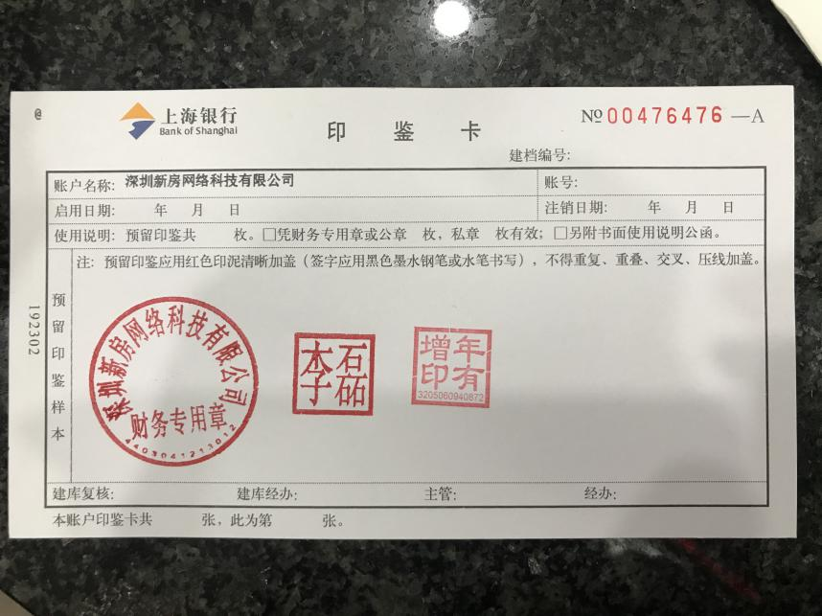

项目公司与深圳新房网络科技公司办理的共管账户印鉴卡

附件：2018年12月份内部调拨、付款记录特种转账传票与客户资金支付指令用印情况

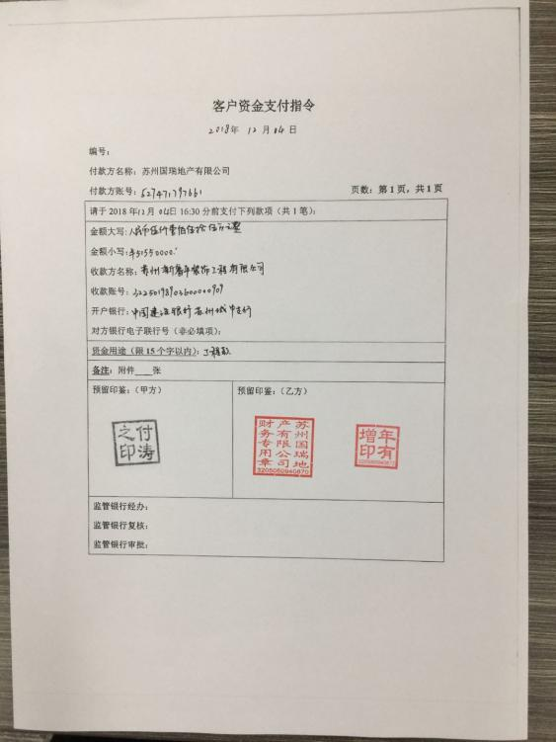
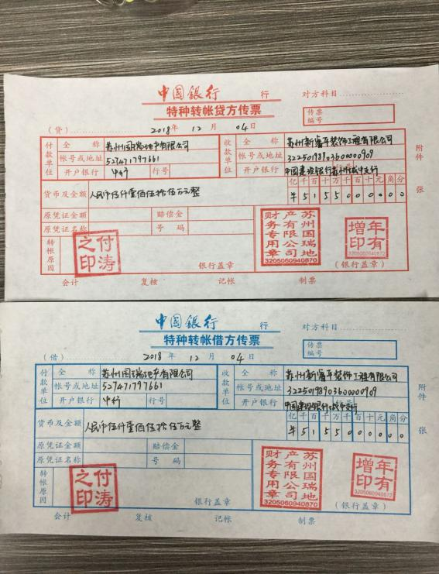

12月4日 付款用特种转账传票51550000 元 12月4日 付款用客户资金支付指令

